مقدمه و معرفی پروژه

• این پروژه پیاده سازی یک سامانه مدیریت یکپار چه رستوران تحت نظارت ادمین با زبان سی پلاس پلاس است.
هدف این سامانه ایجاد ارتباط ر احتتر و کامپیوتری بین کاربران با نقش های مختلف است؛ بعنوان بخشی از ویژگی های این سیستم میتوان به سطوح مختلف عضویت بر اساس خرید یا نظارت ادمین سیستم و وابسته به رفتار مشتری،مدیریت کیف پول و فرایند پرداخت و پشتیبانی انواع غذاها در منو اشاره کرد.
این سیستم با اهدای نشان وفاداری و ارائه کد تخفیف بر اساس سطح کاربر در هر ماه، سیستم وفاداری و با جدسازی لایه ای داده از منطق توانسته سیستمی مقیاس پذیر و ایمن برای یک اکوسیستم غ ذایی را شبیهسازی کند.

برای رعایت اصول کلین کد این سیستم بر پایه ی برنامه نویسی شئ گرا طراحی شده :(OOP)

Encapsulation: در تمام کلاس ها Attribute های مهم مانند balance در کلاس customer و پوینترهای db در مدیریت دیتابیس بصورت private تعریف شده اند تا تغییر آنها از طریق متد های مطمئن انجام بشود.

Inheritance: برای جلوگیری از تکرار کد و پیاده سازی مفهوم وراثت کلاس انتزاعی پدر با نام یوزر ساخته شده که مشخصات مشترک ماننده شماره موبایل، پسورد و تابع مدیریت اطلاعات را دارد. کلاس مشتری ، مدیر رستوران و ادمین سیستم از این کلاس ارث بری کرده اند الگویی مشابه در کلاس پایه آیتم برای مدیریت فود و درینک استفاده شده.!

Polymorphism برای مثال توابغی مثلfinalPrice(); در کلاس پایهItem تعریف شده که در کلاس فرزند
Food & Drink پیاده سازی شده که بر اساس حجم یا زمان پخت رفتار متفاوتی دارد
کلا سِ واسط ;(MemberShipLevel( نیز از متد های کاملا مجازی مانندchangeLevel(); برای ایجادِ چند ریختی در تعیین سطح و میزان تخفیف مشتریان و البته جلوگیری از if-else هایِ توِ در تو بهره میبرد

ساختار کلیِ ارتباطِِموجودیتهاِ برِ اینِ پایهِ استوارِ استِ کهِ مدیر سیستمِ قابلیتِ مدیریتِِرستورانهاِ را داردِ وِ مِیتواندِمدیریتِ آنِ را به کلا س مدی رِ رستوران محول کند .(Aggeregation) هرِ شیِ ازِ جنسِ کلاسِِ Restaurantمستقما یک متغیر ترکیب ی حیاتی (Composition) ازِ کلا سِِ Menuدارد که طول عمرِ آنها به یکدیگرِ گره خورده است. مشتریان
میتوانند چندین نمونه از شی Orderایجادِ کنند وِ اقلام درون منو را انتخاب نمایند.
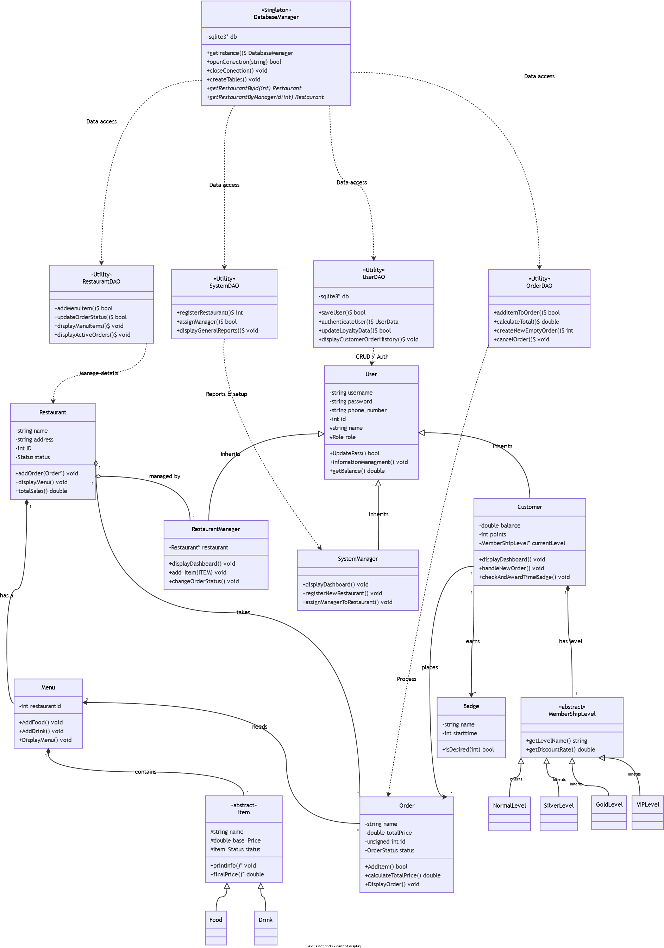
در این پروژه به دلیل اجرایLocal و نیاز به چابکی سامانه بدون نصب سرویسدهنده خارجی، به جای راهاندازی سرورهای سنگی ن MySQL، از انجین سبک و محلی SQLite3استفاده شده است که ارتباطات کاملا پایدار مشابهی را ارائه میدهد. ساختار جداول رابطهای بر پایهی فیلدها بنا شدهاند و اطلاعات رستوران ،محصولات و مشتری در جدول ذخیره میشوند.
در سطح معماری لایه بندی نرم افزار، الگوی DAO پیاده شده است. برای اینکه متدهای درون برنامه، پر از کدهای کثیف رشتهای و زبانSQL نشوند ،۴ کلاس استاتیک با نامهای RestaurantDAO ،SystemDAO ،UserDAOو OrderDAOخلق شدهاند. این کلاسها مستقیماً با پایگاهدادهی تعبیه شده (تعریف شده به شکلSingleton در کلاس DatabaseManager) تعامل میکنند.

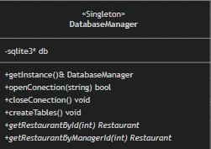

این کلاس بر اساس الگوی Singleton طراحی شده است .
تابع ()getInstance باعث میشود در کل اجرای برنامه فقط و فقط یک نمونه از پایگاه داده ساخته شود.
تابع openConnection() فایل فیزیک ی پایگاه داده را باز یا تولید میکند.
تابع ()createTables به محض اجرای سیستم، این تابع با استفاده از زبان دستوری(SQL) ، در صورت وجود نداشتن، شما یا ساختار جداول پایهای مثل کاربریا جداول سفارش را اجرا میکند تا پایه های داده شکل بگیرند.

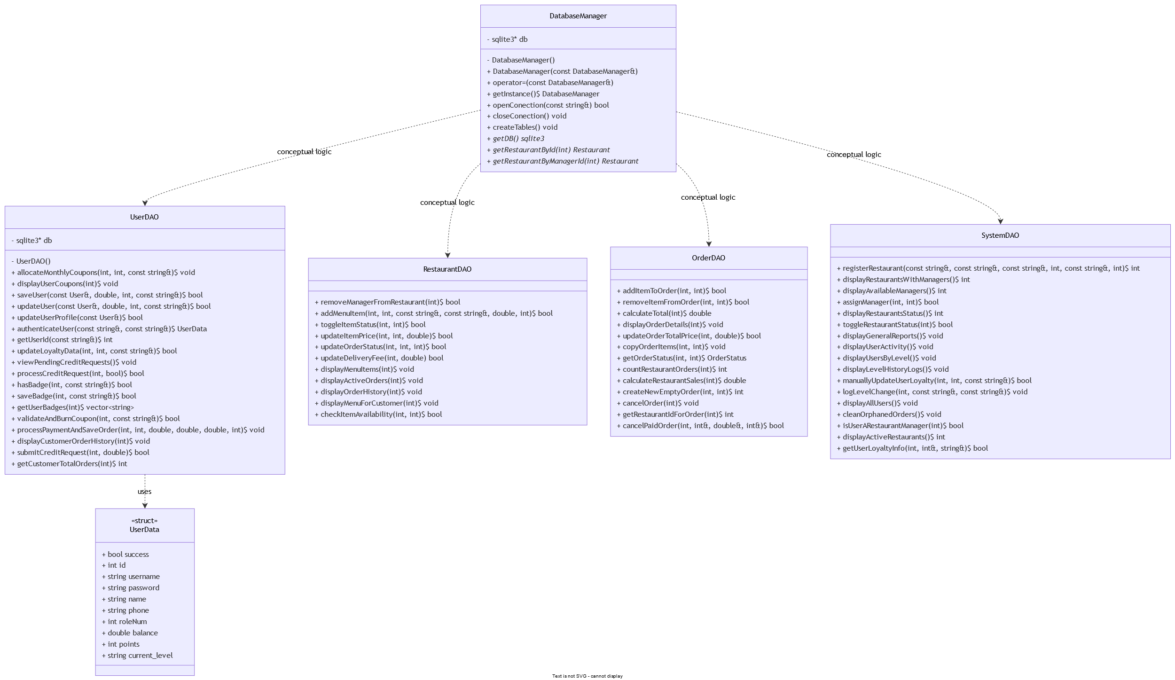علاوه بر کلاس دیتابیس منیجر که به صورت Singleton پیاده شده است، برای جداسازی کامل منطق برنامه از زبان SQL و اجرای عملیات CRUD، کلاس‌های واسط زیر تعبیه شده‌اند:
- کلاس UserDAO
1-وظیفه اعتبارسنجی ورود کاربر (authenticateUser();)،
2- ثبت کاربر جدید در دیتابیس (saveUser();)،
3- آپدیت پروفایل(updateUser(); , updateUserProfile();)،
4-مدیریت کوپن‌ها (allocateMonthlyCoupons(); , displayUserCoupons(); , validateAndBurnCoupon();)
5- همچنین پردازش درخواست‌های اعتباری کیف پول (submitCreditRequest(); , viewPendingCreditRequests(); , processCreditRequest();)
6- مدیریت نشان وفاداری کاربر (saveBadge();, hasBadge();, updateLoyaltyData();)
7- نمایش کل سابقه سفارش یک مشتری (displayCustomerOrderHistory();)را بر عهده دارد
- کلاس OrderDAO مستقیماً با جداول سفارشات کار می‌کند
1-متدهایی نظیر محاسبه فروش رستوران (calculateRestaurantSales)
2-شمارش سفارشات (countRestaurantOrders)
3-مدیریت سفارش در جریان (addItemToOrder(); , removeItemFromOrder(); , calculateTotal(); , displayORderDetails(); , updateOrderTotalPrice)
4-لغو سفارشات پرداخت شده یا در جریان(cancelOrder(); , cancelPaidOrder();)
5-ساخت سفارش جدید در دیتابیس (createNewEmptyOrder();)
- کلاس‌ SystemDAO
1-مدیریت آیتم های منو (addMenuItem(); , toggleItemStatus(); , updateItemPrice(); , checkItemAvailability();)
2-حذف مدیر رستوران (RemoveManagerFromRestaurant();)
3-مدیریت وضعیت سفارش ها(updateOrderStatus();)
4-آپدیت هزینه ارسال (updateDeliveryFee();)
5-نمایش منو و سابقه سفارش ها و سفارش های فعال
- کلاس RestaurantDAO
وظیفه ثبت رستوران جدید در نمایش رستوران به همراه مدیر، نمایش مدیر هایی که رستوران ندارند، نمایش و تغییر وضعیت رستوران ها، اختصاص مدیر به رستوران، نمایش وضعیت کلی سیستم (تعداد کل رستوران ها ، مشتری ها، سفارش ها و مبلغ فروش)، فعالیت کاربر، نمایش پروفایل کاربر با لول، سابقه نشان ها و لول های کاربران، نمایش تمام کاربران، سفارش های رها شده،رستوران های فعال و اطلاعات نشان کاربری را دارد.
ساختار پایگاه داده و جداول اصلی
پایگاه داده این سیستم (SQLite) به صورت رابطه‌ای (Relational) طراحی شده است تا تمام موجودیت‌های سیستم را با حفظ جامعیت داده‌ها ذخیره کند. جداول اصلی سیستم عبارتند از:
- جدول Users: اطلاعات هویتی تمامی کاربران (مشتری، مدیر رستوران، ادمین سیستم) شامل نام، شماره تماس، رمز عبور، نقش کاربری (Role)، موجودی کیف پول و سطح وفاداری در آن ذخیره می‌شود.
- جدول Restaurants: اطلاعات رستوران‌ها اعم از نام، آدرس، هزینه ارسال، وضعیت فعال/غیرفعال بودن و شناسه مدیر مربوطه در این جدول نگهداری می‌گردد.
- جدول MenuItems: اقلام منو (غذاها و نوشیدنی‌ها) با ذکر نوع، قیمت، شناسه رستورانِ والد و وضعیت موجودی در این جدول ثبت می‌شوند.
- جدول Orders: این جدول تاریخچه و وضعیت سفارشات را مدیریت می‌کند. هر سفارش به شناسه مشتری و شناسه رستوران متصل (Foreign Key) است و وضعیت آن (مانند در حال آماده‌سازی یا تحویل داده شده) در آن به‌روزرسانی می‌شود.

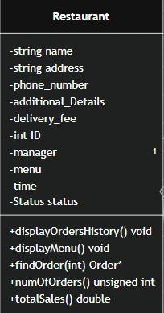
پیاده سازی این کلاس بر این پایه است که مدیر سیستم قابلیت مدیریت رستوران ها را دارد و میتواند مدیریت آن را به یک یوزر مدیر متصل کند. هر شئ از نوع Restaurant مستقیما یک متغیر ترکیبی) composition( از نوعRestaurantManager است که پوینتر به کلاس است و مدیر این رستوران را مستقیما مشخص میکند.
همچنین یک متغیر ترکیبی دیگر از نوع Menu که منویی برای اختصاصی این رستوران را به آن اختصاص میدهد.
و متغیر Status که یک enum دو وضعیته )Disable, Enable( است که وضعیت در دسترس بودن یا نبودن رستوران را مشخص میکند.
همچنین این کلاس متغیر های هویتی رستوران شامل اسم و آدرس و شماره و توضیحات وآیدی و هزینه ارسال و تایم متوسط آماده سازی سفارش توسط رستوران شامل میشود

متد های کلاس شامل:
کانستراکتور و دیستراکتور و setter و getter برای متغیر پرایوت کلاس
;()displayOrderHistory برای نمایش سابقه سفارش های یک آبجکت از رستوران با استفاده از متد
.RestaurantDAO از کلاس واسطه displayOrdersHistory();

displayMenu(); برای نمایش منو رستوران با استفاده از متد;DisplayMenu() از کلاس منو.
findOrder(); برای پیدا کردن یک سفارش از دیتابیس با استفاده از متد getOrderStatus(); متعلق به کلاس واسطه OrderDAO.
;numOfOrders() برای برگرداندن تعداد کل سفارش های یک آبجکت از رستوران با استفاده از متد
.OrderDAO از کلاس واسطه countRestaurantOrders();
totalSales(); برای برگرداندن ارزش کل سفارش های آبجکتی از این کلاس با استفاده از متد calculateRestaurantSales(); از کلاس واسطه OrderDAO.

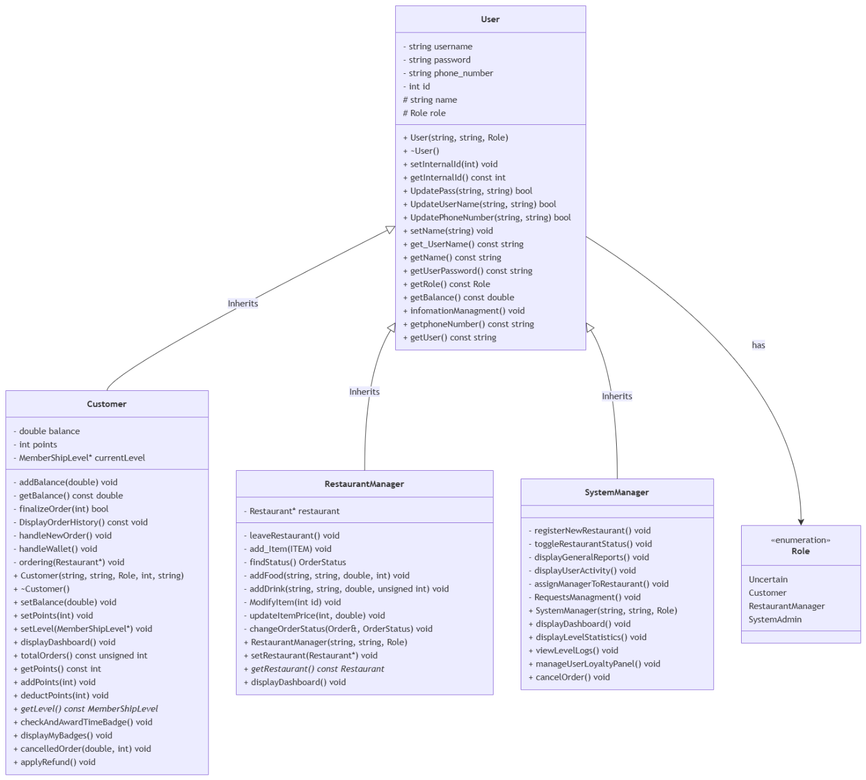
ساختار و وراثت کاربران (User Hierarchy)
برای مدیریت یکپارچه نقش‌ها در سیستم، از یک کلاس پایه و والد به نام User استفاده شده است. این کلاس شامل ویژگی‌های مشترک هویتی تمامی کاربران از جمله نام کاربری (username)، رمز عبور (password)، شماره تماس (phone_number)، شناسه کاربری (id) و همچنین نقش کاربر (Role) می‌باشد. نقش‌ها در سیستم توسط یک enum class Role به سه دسته Customer، RestaurantManager و SystemAdmin تقسیم شده‌اند. سه کلاس زیر با استفاده از مفهوم Inheritance (وراثت) از این کلاس مشتق شده‌اند:
- کلاس Customer: این کلاس ویژگی‌های اختصاصی مشتریان مانند موجودی کیف پول (balance)، امتیازات وفاداری (points) و یک اشاره‌گر به سطح عضویت فعلی (MemberShipLevel) را کپسوله کرده است. مشتری قادر است از طریق متدهای این کلاس، کیف پول خود را شارژ کند، سفارش جدید ثبت کند و سطوح وفاداری (بج‌ها و کوپن‌ها) را ارتقا دهد؛ بعلاوه میتواند تاریخچه سفارشات خود را ببیند .
- کلاس RestaurantManager: این کلاس مستقیماً یک اشاره‌گر به شیء Restaurant دارد. مدیر رستوران می‌تواند از طریق متدهای این کلاس اقلام منو را اضافه و مدیریت کند addFood و addDrink، قیمت‌ها را ویرایش کند و وضعیت سفارشات رستوران خود را تغییر دهد (changeOrderStatus) یا رستوران خود را ترک کند.
- کلاس SystemManager : این کلاس دارای بالاترین سطح دسترسی است و وظایفی نظیر ثبت رستوران جدید (registerNewRestaurant)، تخصیص مدیر به رستوران‌ها (assignManagerToRestaurant)، فعال یا غیرفعال کردن رستوران‌ها ، تغییر وفاداری مشتریان و مشاهده فعالیت کاربران و گزارش‌های کلان را بر عهده دارد.
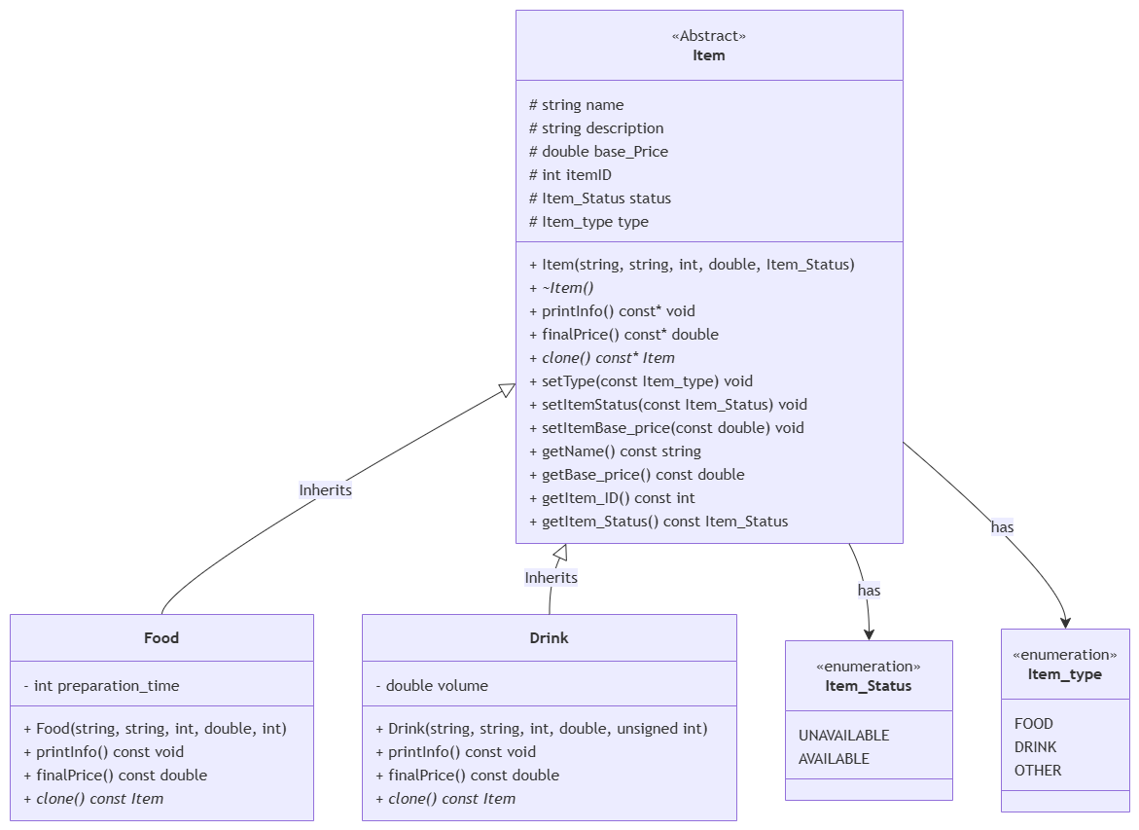
یکی دیگر از بخش‌هایی که مفهومPolymorphism و Abstraction به خوبی در آن پیاده‌سازی شده، ساختار آیتم‌های منو است:
- کلاس پایه Item : یک کلاس Abstract است که ویژگی‌های عمومی هر محصول اعم از نام، توضیحات، شناسه، قیمت پایه و وضعیت در دسترس بودن (Item_Status) را نگهداری می‌کند.
- کلاس‌های Food و Drink : این دو کلاس از Item ارث‌بری می‌کنند. کلاس Food پارامتر اختصاصی زمان آماده‌سازی (preparation_time) و کلاس Drink پارامتر حجم (volume) را دارا هستند. متدهایی نظیر ()finalPrice و ()printInfo به صورت مجازی (Virtual) در کلاس پایه تعریف شده و در این زیرکلاس‌ها با رفتارهای متفاوت بازنویسی (Override) شده‌اند.
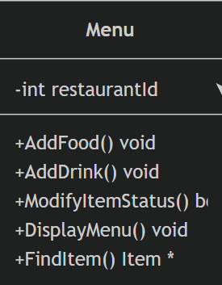
- کلاس Menu: هر رستوران دارای یک نمونه از کلاس Menu است که می‌تواند آیتم‌های مختلف (غذا یا نوشیدنی) را در خود جای داده و متدهایی برای افزودن، تغییر وضعیت و نمایش آن‌ها به مشتری ارائه دهد.
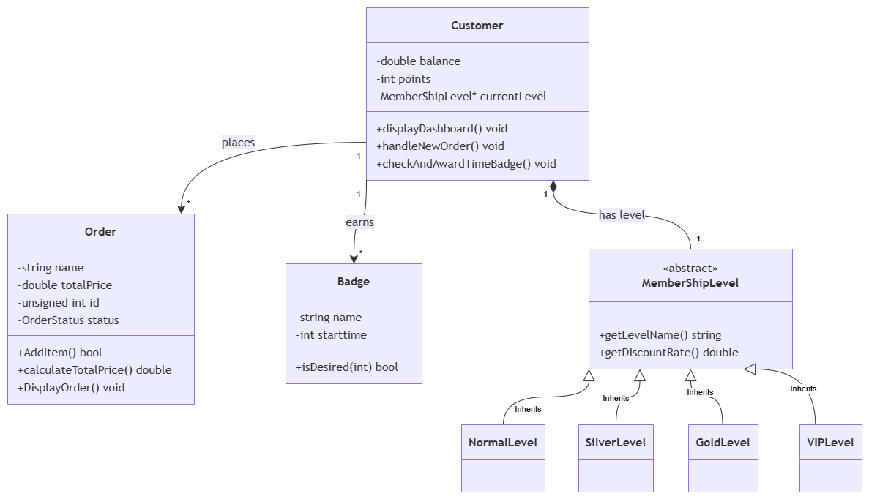 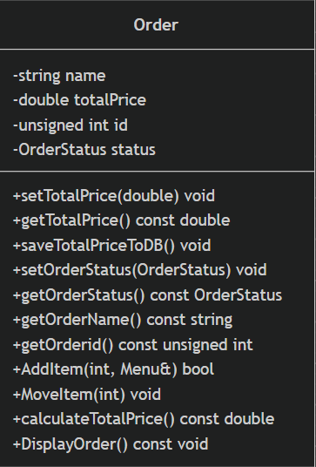
موجودیت سفارش در سیستم توسط کلاس Order مدل‌سازی شده است. چرخه حیات هر سفارش با استفاده از enum class OrderStatus در پنج وضعیت مدیریت می‌شود: در انتظار (WAITING)، ثبت شده (REGISTERED)، در حال آماده‌سازی (IN_PREPARATION)، تحویل داده شده (DELIVERED) و لغو شده (CANCELLED). این کلاس اطلاعات قیمت کل (totalPrice) و متدهایی برای افزودن آیتم از منو به سفارش (AddItem) و محاسبه هوشمند قیمت کل (calculateTotalPrice) را کپسوله کرده است.
کلاس Order (مدیریت و چرخه حیات سفارش)
کلاس Order به عنوان هسته اصلی فرآیند خرید در سامانه عمل می‌کند و وظیفه کپسوله‌سازی اطلاعات مربوط به سبد خرید مشتری، محاسبه قیمت و پیگیری وضعیت فاکتور را بر عهده دارد. چرخه حیات هر سفارش در این کلاس با بهره‌گیری از ویژگی‌های زیر مدیریت می‌شود:
- مدیریت وضعیت فاکتور (Order Status Lifecycle): وضعیت سفارش در هر لحظه توسط متغیر status از نوع enum class OrderStatus ردیابی می‌شود. این وضعیت از حالت ابتدایی در انتظار (WAITING) آغاز شده و پس از پرداخت به ثبت‌شده (REGISTERED)، در حال آماده‌سازی (IN_PREPARATION) و در نهایت تحویل داده شده (DELIVERED) یا لغو شده (CANCELLED) تغییر می‌یابد.
- متد AddItem(): این متد وظیفه افزودن یک کالا از منوی رستوران به سفارش فعلی مشتری را دارد. عملکرد آن به این صورت است که ابتدا با شناسه کالا (itemID) منوی رستوران مربوطه را جستجو کرده و در صورت موجود بودن و فعال بودن آیتم، آن را به ساختار داده‌ای سفارش الحاق می‌کند.
- متد calculateTotalPrice(): این متد به صورت پویا قیمت کل اقلام موجود در سبد خرید را محاسبه می‌کند. متد با پیمایش روی تک‌تک اقلامِ انتخاب‌شده، قیمت نهایی آن‌ها را (که ممکن است بر اساس نوع غذا یا نوشیدنی فرمول متفاوتی داشته باشد) جمع‌آوری کرده و مبلغ پایه فاکتور را برمی‌گرداند.
- متد saveTotalPriceToDB(): پس از نهایی شدن محاسبات قیمت کل، این متد فراخوانی می‌شود تا قیمت نهایی فاکتور را در جدول مربوط به سفارشات در پایگاه داده ذخیره کند و پایداری داده‌ها (Data Persistency) را تضمین نماید.
- متد MoveItem(int itemID): این متد به مشتری امکان ویرایش سبد خرید را می‌دهد تا بتواند یک آیتم خاص را در صورت انصراف، از لیست اقلام سفارش جاری خود حذف یا جابه‌جا کند.
- 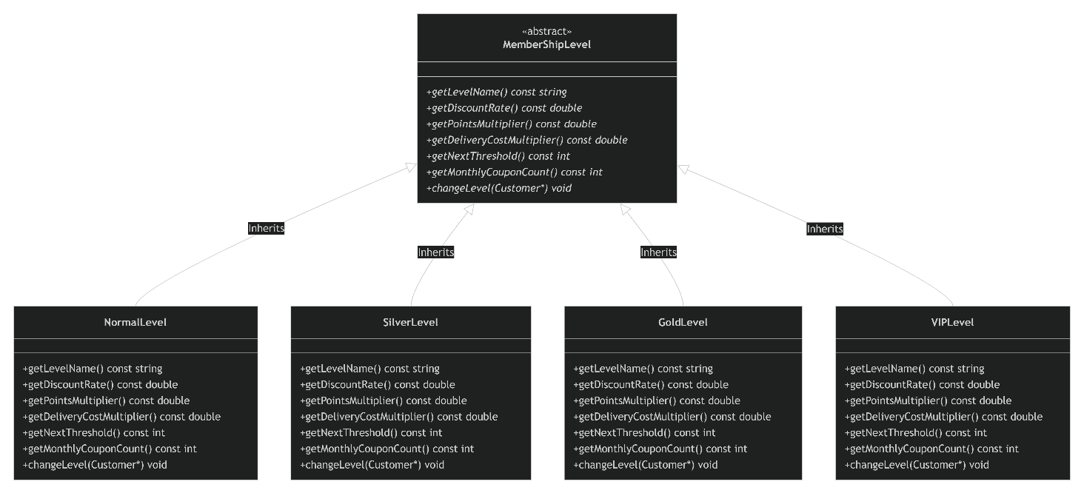
کلاس MemberShipLevel یک کلاس انتزاعی پایه (Abstract Class) است که از طراحی مبتنی بر چندریختی (Polymorphic Design) برای پیاده‌سازی سیستم وفاداری استفاده می‌کند. این کلاس به سیستم اجازه می‌دهد تا بدون نیاز به استفاده از دستورات شرطی تو در تو (if-else) و با تغییر پویا (Dynamic) اشاره‌گر سطح کاربریِ مشتری، رفتار سیستم را در قبال تخفیف‌ها و امتیازات تغییر دهد.
- کپسوله‌سازی ضرایب و نرخ‌ها : این کلاس واسط متدهای کاملاً مجازی (Pure Virtual) متعددی را تعریف می‌کند که هر کلاس فرزند (Normal, Silver, Gold, VIP) مکلف به بازنویسی و پیاده‌سازی آن‌ها با مقادیر اختصاصی خود است:
  - getDiscountRate(): نرخ تخفیف روی هر سفارش را برمی‌گرداند (به عنوان مثال ۰٪ برای نرمال، ۵٪ برای نقره‌ای، ۱۰٪ برای طلایی و ۱۵٪ برای سطح VIP).
  - getPointsMultiplier(): ضریب پاداش امتیازات وفاداری را تعیین می‌کند تا کاربران سطوح بالاتر با هر خرید، امتیاز بیشتری نسبت به کاربران عادی کسب کنند.
  - getDeliveryCostMultiplier(): هزینه ارسال رستوران را تحت تاثیر قرار می‌دهد؛ به طوری که کاربران طلایی ۵۰٪ تخفیف در هزینه ارسال دارند و برای کاربران VIP هزینه ارسال کاملاً رایگان (ضریب ۰.۰) محاسبه می‌شود.
  - getMonthlyCouponCount(): تعداد کدهای تخفیف و کوپن‌های هدیه‌ای که دیتابیس به صورت خودکار در اول ماه به کاربر تخصیص می‌دهد را مشخص می‌کند.
- متد changeLevel(): این متد قلب تپنده لایه‌ی ارتقای کاربران است. هر زمان که مشتری خرید جدیدی انجام می‌دهد یا امتیازاتش تغییر می‌کند، این متد فراخوانی می‌شود. متد حد آستانه سطح فعلی (getNextThreshold) را با امتیازات جاری مشتری مقایسه می‌کند؛ اگر امتیاز مشتری از حد آستانه عبور کرده باشد، با تغییر دادن اشاره‌گر currentLevel در کلاس Customer به شیء سطح بعدی (مثلاً از Silver به Gold)، کاربر را ارتقا می‌دهد. در سطح VIPLevel، مقدار حد آستانه برابر با 1- تعریف شده است که نشان‌دهنده سقف سطوح سیستم است و ارتقای بیشتری صورت نمی‌گیرد.
روند ثبت سفارش و مدیریت آن در سیستم
فرآیند سفارش‌دهی در این سامانه به گونه‌ای طراحی شده که تعامل بین مشتری و مدیر رستوران به صورت بلادرنگ و از طریق پایگاه داده شبیه‌سازی شود:
- ثبت سفارش توسط مشتری: کاربر پس از ورود با نقش مشتری (Customer)، لیست رستوران‌های فعال را مشاهده می‌کند. با انتخاب یک رستوران، منوی آن (Menu) فراخوانی می‌شود. مشتری آیتم‌های مورد نظر خود را به سبد خرید (Order) اضافه می‌کند. پس از تایید نهایی و کسر مبلغ از کیف پول مجازی، متدهای کلاس OrderDAO فراخوانی شده و سفارش با وضعیت اولیه REGISTERED در دیتابیس ثبت می‌گردد.
- مدیریت سفارش توسط مدیر رستوران: مدیر رستوران پس از ورود به داشبورد خود (RestaurantManager)، لیست سفارشات فعال رستوران خود را مشاهده می‌کند. مدیر می‌تواند با استفاده از متد changeOrderStatus، وضعیت سفارش را به IN_PREPARATION (در حال آماده‌سازی) و سپس DELIVERED (تحویل داده شده) تغییر دهد.
- پیگیری وضعیت: مشتری می‌تواند در هر لحظه با مراجعه به بخش تاریخچه سفارشات خود، آخرین تغییرات اعمال شده توسط مدیر رستوران را مشاهده نماید.
مدیریت خطاها (Error Handling)
برای ارائه یک تجربه کاربری روان (User-friendly) در محیط ترمینال و جلوگیری از توقف ناگهانی (Crash) برنامه، مکانیزم‌های مدیریت خطای زیر پیاده‌سازی شده‌اند:
- اعتبارسنجی ورودی‌ها: در تمامی منوهای تعاملی، ورودی‌های کاربر (مانند انتخاب گزینه‌های عددی از منو) بررسی می‌شوند. در صورت وارد کردن کاراکترهای نامعتبر (مانند حروف به جای عدد)، از توابعی نظیر clearInputLine() استفاده شده تا بافر ورودی پاکسازی شده و پیام خطای مناسب به کاربر نمایش داده شود تا مجدداً تلاش کند.
- ایمنی اشاره‌گرها و دیتابیس: در کلاس DatabaseManager و کلاس‌های DAO، پیش از اجرای هر کوئری، وضعیت اتصال به دیتابیس (Null نبودن پوینتر db) چک می‌شود. همچنین تخصیص و آزادسازی حافظه برای اشیایی مثل Restaurant و User با دقت در مخرب‌ها (Destructors) مدیریت شده است.
- خطاهای منطقی سیستم: مواردی مانند عدم موجودی کافی در کیف پول برای ثبت سفارش، تلاش برای افزودن آیتم ناموجود، یا ثبت‌نام با نام کاربری تکراری، توسط لایه DAO تشخیص داده شده و با برگرداندن مقادیر boolean (False)، سیستم به لایه رابط کاربری اطلاع می‌دهد تا پیام خطای معنا‌دار به کاربر چاپ شود.
مدیریت حافظه (Memory Management)
با توجه به الزام استفاده صحیح از زبان C++ در این پروژه، در تمامی کلاس‌هایی که دارای تخصیص حافظه پویا (Dynamic Allocation) یا توارث هستند (مانند کلاس User، Item و MemberShipLevel)، مخرب‌ها به صورت مجازی (virtual ~User() = default) تعریف شده‌اند. این طراحی تضمین می‌کند که هنگام حذف اشیای فرزند از طریق اشاره‌گرهای کلاس والد، حافظه به درستی آزاد شده و از نشت حافظه (Memory Leak) در طول چرخه اجرای کنسولی برنامه جلوگیری به عمل آید.

چرخه اجرای برنامه و ساختار تابع Main
نقطه شروع برنامه (تابع main) به عنوان کنترل‌کننده اصلی (Controller) سیستم عمل می‌کند و جریان اجرای نرم‌افزار را در چهار فاز اساسی مدیریت میکند:
- فاز ۱: راه‌اندازی اولیه و پیکربندی پایگاه داده (Initialization) به محض اجرای برنامه در محیط کنسول، ابتدا شیء DatabaseManager از طریق الگوی Singleton و متد getInstance فراخوانی می‌شود. سپس متد openConnection برای برقراری ارتباط با فایل دیتابیس SQLite اجرا می‌گردد. در ادامه، متد createTables فراخوانی می‌شود تا در صورت عدم وجود جداول پایه‌ای سیستم (مانند کاربران، رستوران‌ها و سفارشات)، ساختار آن‌ها از طریق دستورات SQL به صورت خودکار ایجاد شود تا بستر ذخیره‌سازی داده‌ها فراهم گردد.
- فاز ۲: رابط کاربری اولیه و احراز هویت (Authentication) پس از آماده‌سازی پایگاه داده، رابط کاربری متنی با استفاده از تابع primeryBanner() نمایان می‌شود. در این حلقه اصلی، کاربر با دو گزینه اصلی ورود (Login) و ثبت‌نام (Registeration) مواجه می‌گردد. تابع Registeration اطلاعات هویتی و نقش کاربر را دریافت کرده و در سیستم ثبت می‌کند. در صورت انتخاب ورود، تابع Login() وارد عمل شده و پس از اعتبارسنجی اطلاعات با دیتابیس، یک اشاره‌گر از نوع کلاس والد (*User) را که در حافظه پویا ایجاد شده است، برمی‌گرداند.
- فاز ۳: مسیریابی نقش‌محور (Role-Based Routing) یکی از مهم‌ترین بخش‌های چرخه اجرا، تابع displayDaushboards(User *) است. این تابع با دریافت اشاره‌گر کاربر احراز هویت شده، بر اساس نقش او (Customer, RestaurantManager, SystemAdmin)، کاربر را به داشبورد اختصاصی مربوطه هدایت می‌کند. در این مرحله، به لطف معماری شیءگرا، متدهای displayDashboard مربوط به کلاس‌های فرزند (Customer، RestaurantManager یا SystemManager) فراخوانی شده و منوهای اختصاصی هر نقش در ترمینال چاپ می‌شود.
- فاز ۴: مدیریت محیط ترمینال و پایان ایمن برنامه (Safe Termination) در طول تعامل کاربر با داشبوردها، از توابع کمکی نظیر clearInputLine() برای پاکسازی بافر ورودی و جلوگیری از گیرکردن حلقه (Infinite Loop) در اثر ورود کاراکترهای نامعتبر استفاده می‌شود. همچنین تابع pause() برای مکث برنامه و ایجاد فرصت مطالعه پیام‌ها برای کاربر تعبیه شده است. در نهایت، با خروج کاربر از حلقه اصلی، متد closeConection() فراخوانی می‌شود تا ارتباط با دیتابیس به شکلی ایمن قطع شود. همچنین حافظه تخصیص یافته به اشاره‌گر User آزاد می‌شود تا چرخه اجرای برنامه بدون نشت حافظه (Memory Leak) به پایان برسد
تست 1 ثبت نام ، واریز پول و خرید
تست 2 تایید خرید، چک هیستوری
تست ۳: تست مدیریت خطا در ورودی نامعتبر و تغییر اطلاعات شخصی
لینک گیت هاب پروژه:
https://github.com/aeon0786/Restaurant-Management-Platform.git

